グローバルイルミネーション
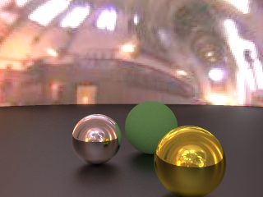
実世界（実写）と見分けが付かない画像を生成する技術

コンピュータグラフィックスとの違いは

・光の相互反射を考慮。
・エネルギー保存則を満たす。

つまり、物理的に正しい画像であること。物理的に正しい画像とは？そもそも人が物を見ているというのは光源からの光が物体を照射し，物体表面からの反射光が視覚系に入射して色刺激となって実世界という（脳内）画像を得るという事。
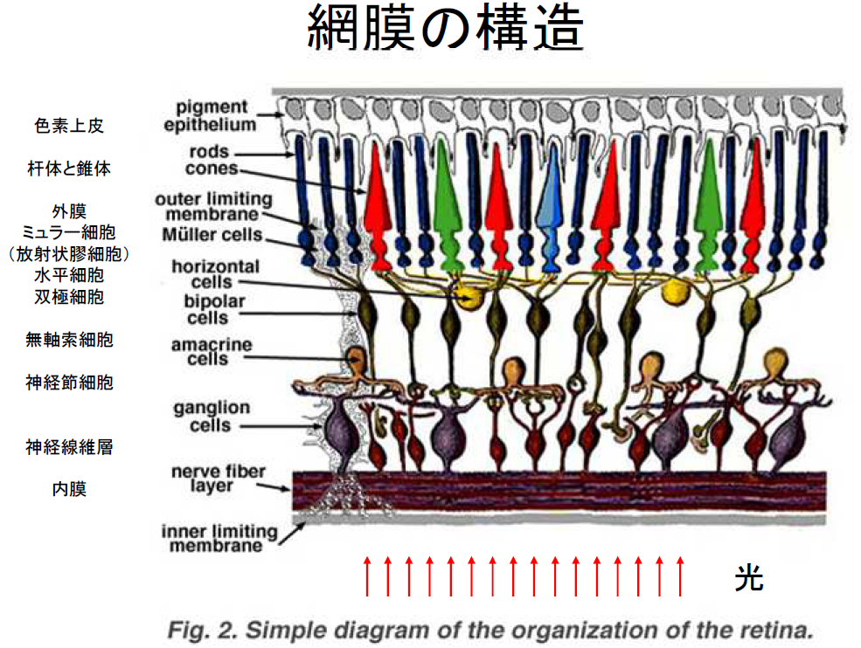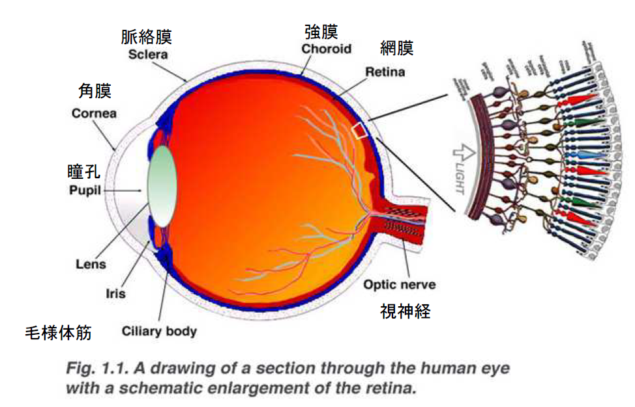
参考図の引用）http://webvision.med.utah.edu/
明るさを感知する： 杆体細胞
赤、緑、青を感知： 錐体細胞 ＝＞これがRGBの由来。

つまり光の物理的な挙動を正確に再現してRGBをシミュレーションして得る事が必要。
色を指定するのでは無く、あくまでRGB（色）はシミュレーションの結果。

支配方程式はレンダリング方程式(The Rendering Equation)
レンダリング方程式を解いて物理的に正しい光の挙動を正確に再現

レンダリング方程式の数値計算の概観（パストレース法）

視点
Object
視点ベクトル
レイ
光源
反射
ピクセル
光源
反射
屈折

視点から光線を飛ばす
最初にぶつかった位置でBSDFに従ってさらに光線を飛ばす
光線が光源にぶつかったら終わり
光線が減衰して消滅したら終わり
光源に到達したら視点への放射輝度を計算する。

レンダリング方程式
放射輝度値を計算する方程式。
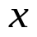
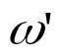
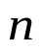
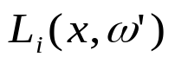
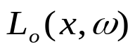
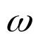
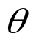
ω’からの放射
ωからの放射

xにおいて
w方向に出射する光(放射輝度) Lout= 自ら発光している光の量のうち
w方向に放射している量Le+入射してきた光の量のうち
w方向に反射している量Lin
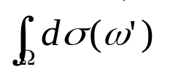の数学的（物理的）意味
光の入射方向w’を法線とした半球上で積分（球上で積分）
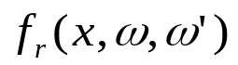 x地点におけるw’方向からの入射した光の量とw方向へ反射した光の量の比をあらわす関数で、これをBRDF(双方向反射分布関数(Bi-directional Reflectance Distribution Function,)と言う。

BRDFはエネルギー保存則として以下の式を満たすものとする。
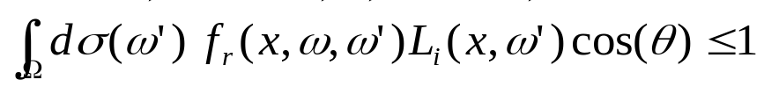
これは、つまり、反射した光の総和が入射した光の量を超えてはいけないという法則
さらに、以下のヘルムホルツの相反性(reciprocity)を満たす事が必要。
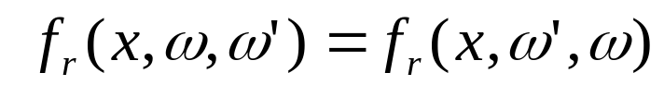これは、入射した方向と反射した方向を入れ替えても反射率は同じであるという法則
レイと対象物と反射先の交差点をｘ’とすると
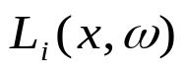
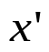

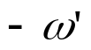
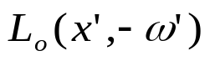
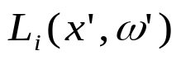

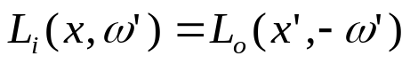
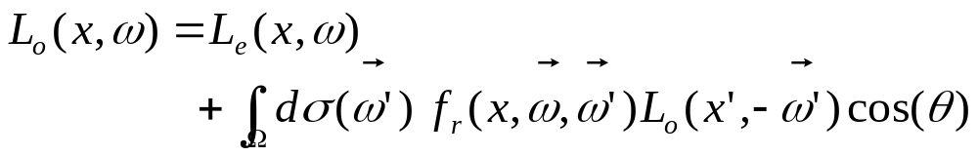
これは再帰的な計算となっているので
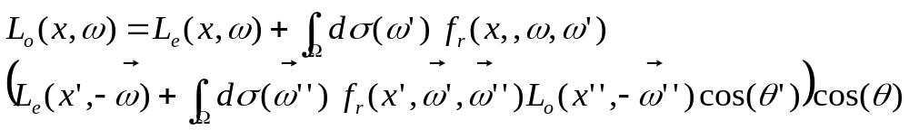
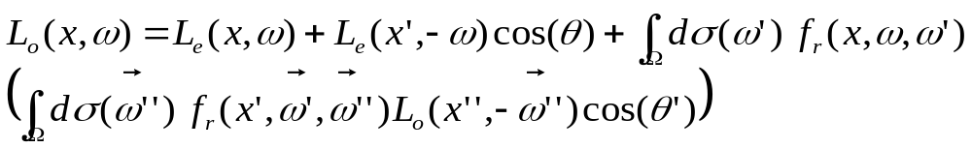
となって無限に続く。つまり、数学的には無限級数
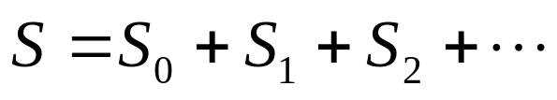
を計算する事と同等。

確率密度関数（probability density function(PDF)）
pdfは簡単に言えばｘになる確率を表す関数。
従って一様分布と言われる確率に対する確率密度関数は下の図のようになる。
つまり、どのようなｘに対しても同程度の確率で出現する乱数がその例となる。
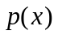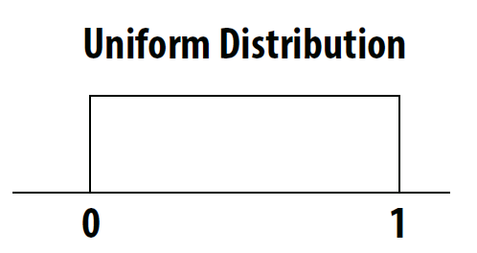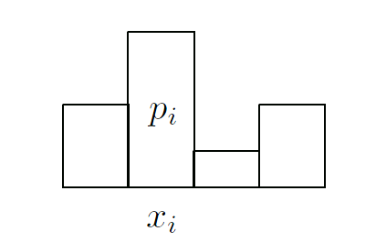
確率が一様でない場合

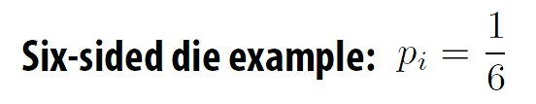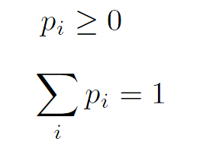
確率が一様：サイコロ

累積分布関数（cumulative distribution function, CDF）
cdfはｘをある範囲にしたときの確率を表す。つまり確率の累積、確率値の和になる。
当然、全範囲なら１
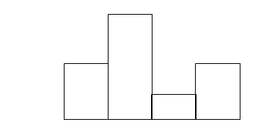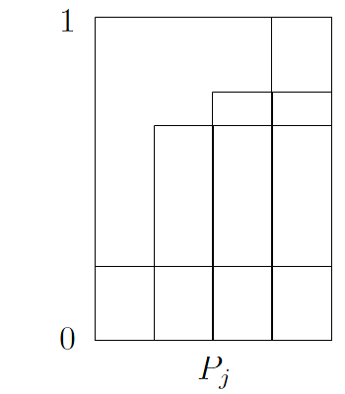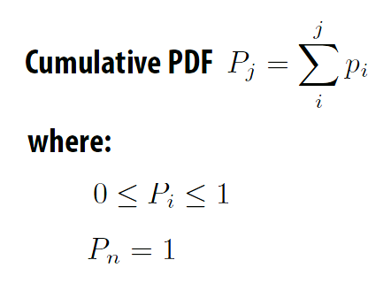
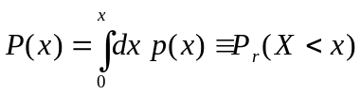
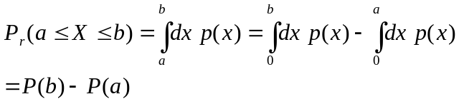

累積分布関数が分かると一様乱数をつかってそのような分布を示す乱数が作れる。
逆関数法。
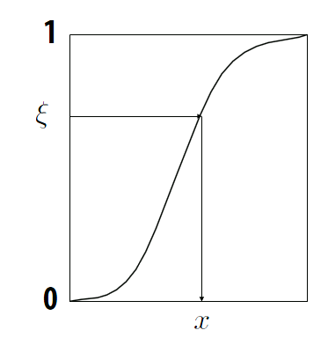
一様乱数

モンテカルロ積分
数値計算で通常使われる数値積分では手に負えないような非連続、高次元での多重積分で威力を発揮する。計算量は膨大になるが非常に単純。数値計算で通常使われる数値積分よりは現実的なコストで計算できる。
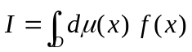
モンテカルロ積分では
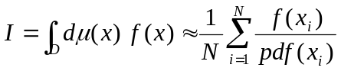
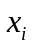は積分範囲内D、確率密度関数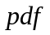に従ってサンプリングする。
精度を上げるにはNを大きくする。つまり、単純な総和をNで割ればよい。
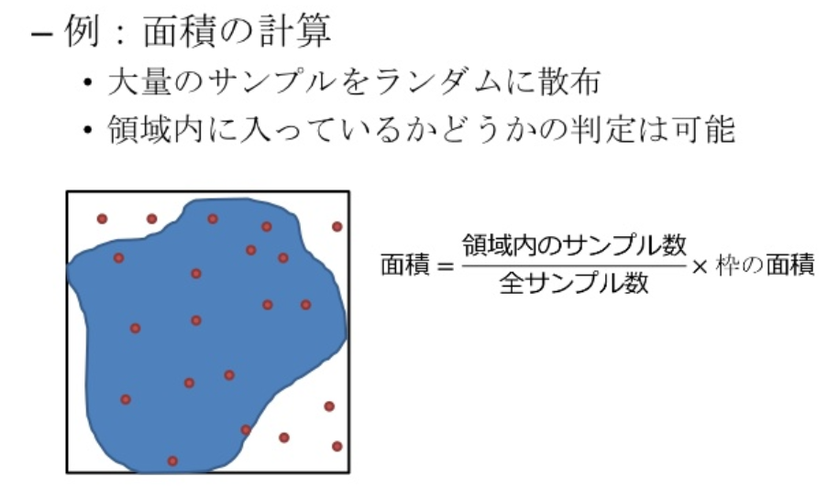

レンダリング方程式に適用すると
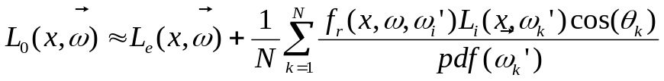
再帰的な点に注意すれば
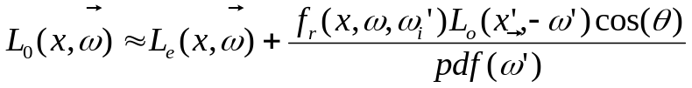
をN回繰り返して全ての総和を計算してNで割ればよい。

しかし、再帰の終わりの条件がない事がわかる。従って無尽蔵に再帰は出来ないので、ある条件で強制的に終了する必要がある。
ロシアンルーレットを使って終了させるのが常套手段。
ロシアンルーレットの閾値russianを設定する。
乱数rを求める。
もし、r < russian となったら再帰続行。
そうでない時は再帰を打ち切る。

レンダリング方程式は無限級数と等価だった。
つまり、確率的な計算打ち切りになる。
この時に統計的な期待値がなるべく求めようとしている本当の値に近くなるようにする必要がある。つまり
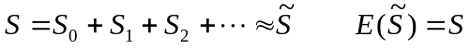
Eは期待値を求める関数。

再帰で無限級数を計算すると言うことは
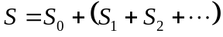と考えると
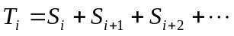とすると
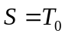 → 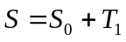 → 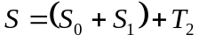
ロシアンルーレットでこの計算を(i=1で)打ち切る時、統計的な期待値がなるべく本当の値に近くなという事は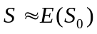という事。
つまり、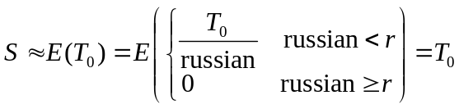
※確率x値=値になる期待値
ロシアンルーレットでこの計算を(i=2で)打ち切る時は
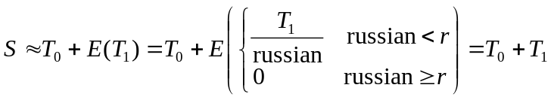
従ってロシアンルーレットで打ち切る場合のレンダリング方程式では
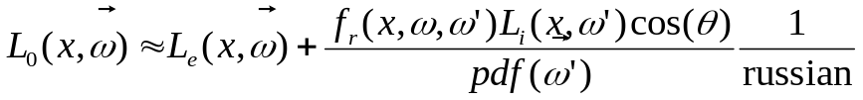
となる。

もっとも簡単な完全拡散の場合
ランバートモデル(Lambertian model)
ランバートの反射は、拡散モデル(diffuse model)
ω’からの放射
ωからの放射
放射方向は半球面で
一意には決まらない

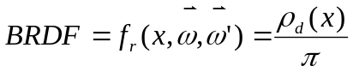
従ってレンダリング方程式は
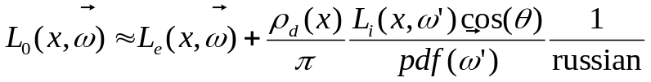
入射方向に依存しない反射。つまりバラバラな反射をする表面でツルツル感（特定方向に反射しない＝鏡面的でない）表面。
従って次の反射方向はなんらかのサンプリングが必要
入射方向に依存しない反射のため表面からランダムに反射するはず。

内側には反射しないから法線方向をZ軸とする半球面のどこかに反射する。
反射の分布法則を想定する。
確率は半球面のどこも一様に分布
（参照: 球座標 (Spherical Polar Coordinates))。

つまり確率密度PDFは定数。
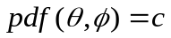
確率分布は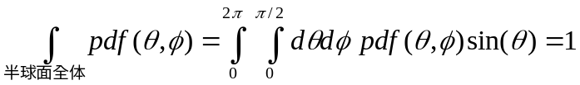
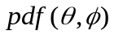のθやφをどのような乱数にしたらこの分布になるのかを求める。

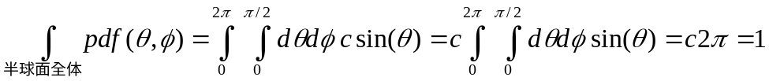
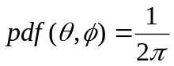
このような確率密度を与える乱数を見つける。
PDFから累積確率密度関数は
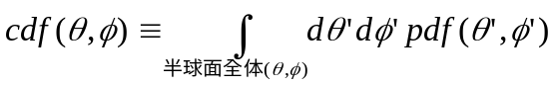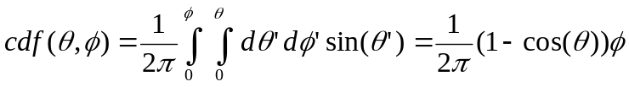
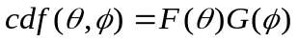と置くと
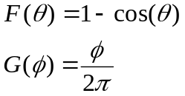
逆関数法を使えば乱数は
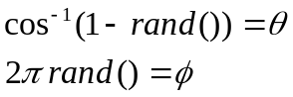
従って従って２個の乱数を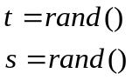と置くと
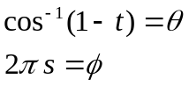
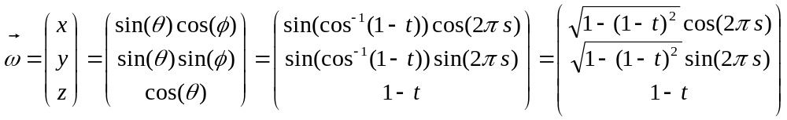※ 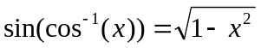

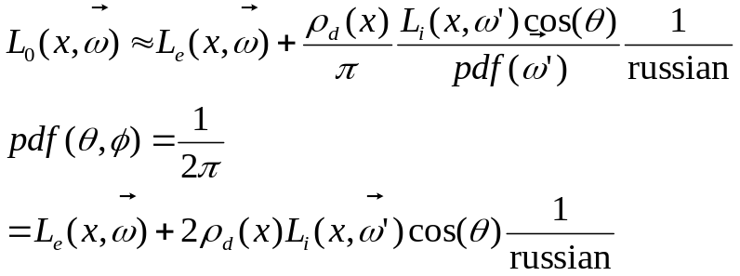

半球では無く全球の場合
確率分布は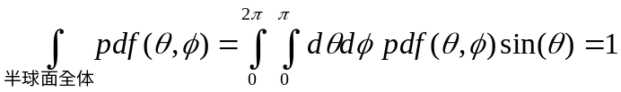
のθやφをどのような乱数にしたらこの分布になるのかを求める。

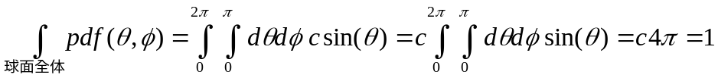
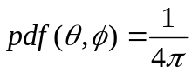
このような確率密度を与える乱数を見つける。
PDFから累積確率密度関数は
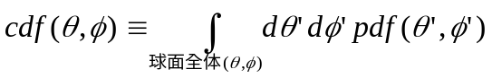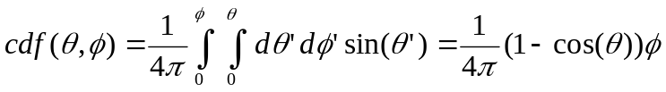
と置くと
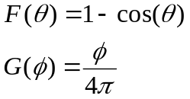
逆関数法を使えば乱数は
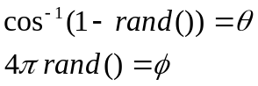
従って従って２個の乱数をと置くと
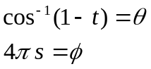
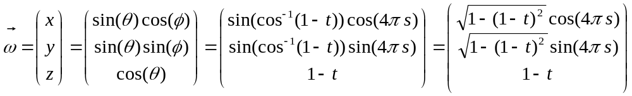※

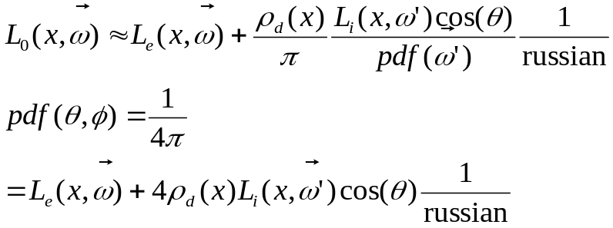
もっとよい分布は？
本当は一様に分布するよりcos(θ)に比例した分布の可能性が高いはず。

こんな反射はそれほどない

よく使われるPDFは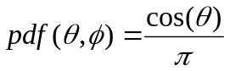
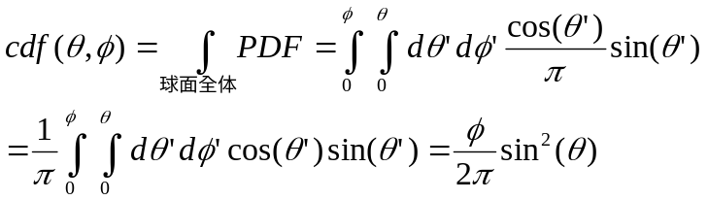
と置くと
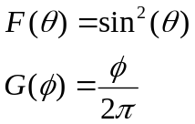しかし、これは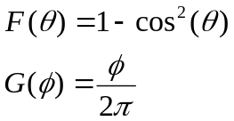と書けるのでこの形にしておくと都合が良い。
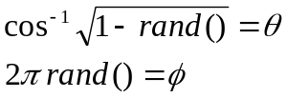
従って従って２個の乱数をと置くと
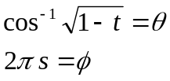

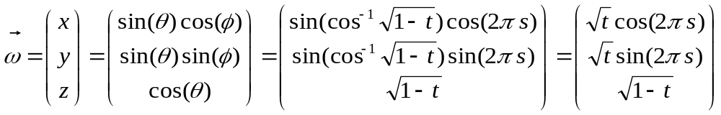
※ 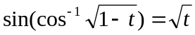
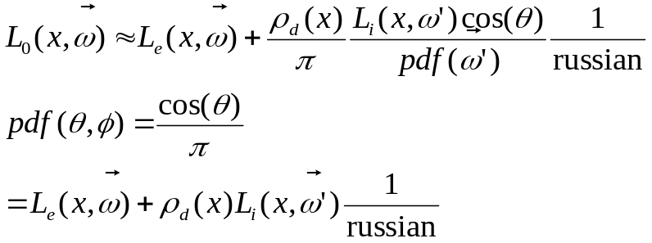

完全鏡面反射
反射するだけなので分布というより完全に１方向だけに完全に反射する。
つまり、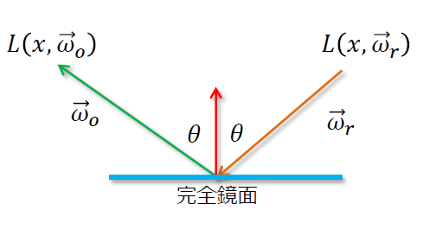
従って
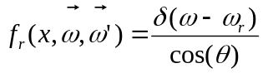
分布というより完全に１方向という事からPDFは
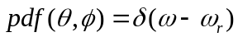
従ってレンダリング方程式は
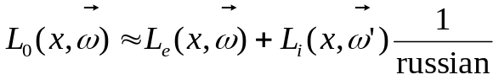
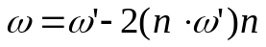

球座標 (Spherical Polar Coordinates)
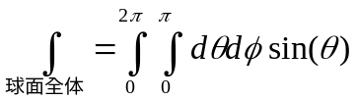
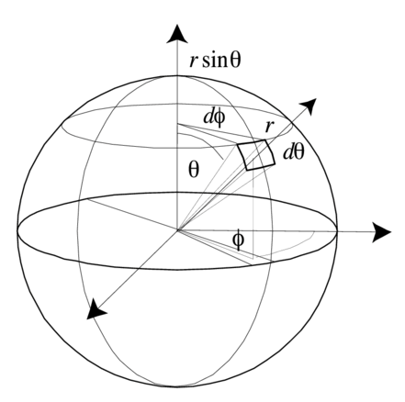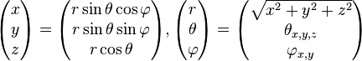
ただし、θ_{x,y,z} と φ_{x,y} はそれぞれ
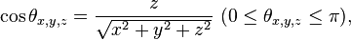
を満たす実数。

確率分布は
のθやφをどのような乱数にしたらこの分布になるのかを求める。
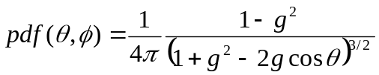
PDFから累積確率密度関数は
PDFから累積確率密度関数は
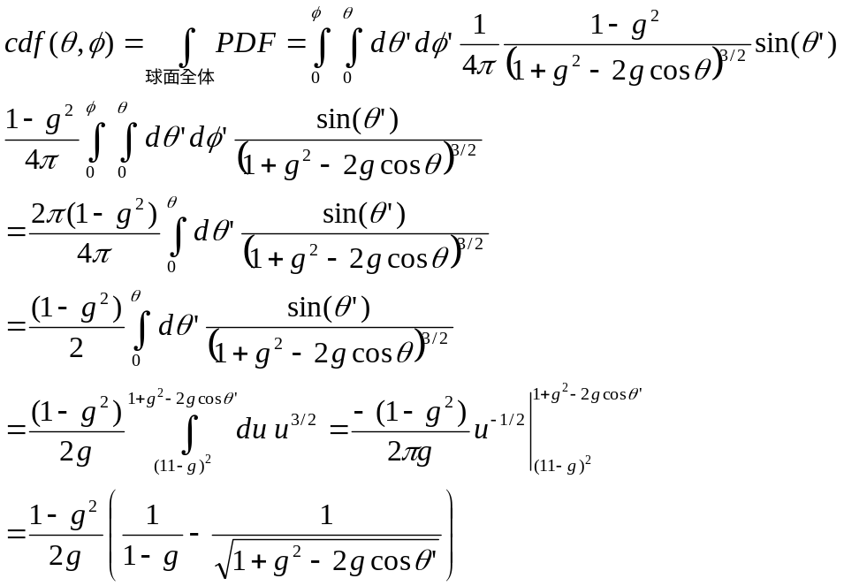

と置くと
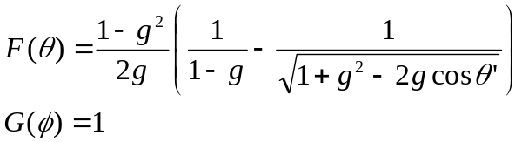
逆関数法によって
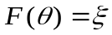
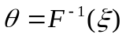
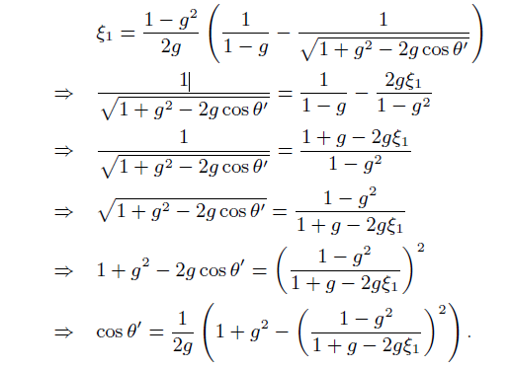

を完全鏡面反射方向との角度として
は普通のPhongモデルから来ているとしてはどこから来たのか？
この式は(エネルギー保存則)から来ている。
brdfを代入すると
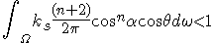
鏡面反射するエネルギーが最大になるのは光が垂直に入射したときだから（を積分したときに最大となるのがのときだからだが厳密な証明は難しいので省略）、
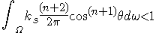
これを計算すると（省略。上のpptに書いてある）全部消えて
ならばエネルギー保存則を満たす。
従ってこのようにPhongモデルのBRDFを修正してやればエネルギー保存則を満たしなおかつ
が鏡面反射のエネルギーの反射率っぽい係数になる（は垂直に入射したときの鏡面の反射率。我々が素朴に反射率という時はこれ)。
次にpdf
完全鏡面反射方向のまわりをでサンプリングするのに必要なpdf.
pdfなので(完全反射方向を法線として）半球状にぐるっと１週積分すると１でなければいけない。
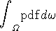
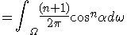
これを計算すると（省略。上のpptに書いてある）全部消えて
実際にモンテカルロパストレーシングを実装するとき.
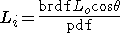
brdfとpdfを代入すると
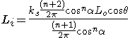
確率で鏡面反射を選択するロシアンルーレットを行えばは消えるので
つまり次のレイを探索してラディアンスを求めたらをかければ良いわけです。
ランバート面の時は確率で拡散反射を選択するロシアンルーレットを行えばだったのに比べると少々ややこしい式になっています。
が気持ち悪いのでうまく消えるようにpdfを選択（例えば(この式は適当))してやれば、もっと簡単に計算できるのにと私は思いましたが、そのpdfは積分が計算できないのでを満たすが決まらないのです。
追記：これは誤解を招くな。”確率で拡散反射を選択するロシアンルーレットを行えば”というのはRGBを考えないときです。RGBを考慮すると反射率をスカラーの反射率とベクトル(RGB) の反射率にわけて表現するとです。両方掛け合わせたが反射率です。反射率をこういう風に２つにわけて表現するのって一般的なんでしょうか？ 私はいいと思うのですが他人と議論したことはありません。

